|  |  |  |  |  |  |  |  |  |  |  |
| --- | --- | --- | --- | --- | --- | --- | --- | --- | --- | --- |
| |  |  |  | | --- | --- | --- | |  |  |  | | МИНОБРНАУКИ РОССИИ | | | | Федеральное государственное бюджетное образовательное учреждение  высшего образования  **«МИРЭА – Российский технологический университет»**  **РТУ МИРЭА** | | |   Институт Информационных технологий | |
|  | |
| Кафедра Математического обеспечения и стандартизации информационных технологий | |
|  | |
|  | |

|  |  |
| --- | --- |
| **Самостоятельная работа №2** | |
| **по дисциплине** | |
| **«**Конфигурационное управление**»** | |
|  | |
| Выполнил студент группы | . |
| Принял преподаватель | . |

|  |  |  |
| --- | --- | --- |
| Лабораторная работа выполнена | «__»_______202__ г. | *(подпись студента)* |
|  |  |  |
| «Зачтено» | «__»_______202__ г. | *(подпись руководителя)* |

Москва 2023

Написать на выбранном вами языке программирования программу, которая принимает в качестве аргумента командной строки имя пакета, а возвращает граф его зависимостей в виде текста на языке Graphviz. На выбор: для npm или для pip. Пользоваться самими этими менеджерами пакетов запрещено. Главное, чтобы программа работала даже с неустановленными пакетами и без использования pip/npm.

Реализация представлена на рисунке 1.1, 1.2 и 1.3.

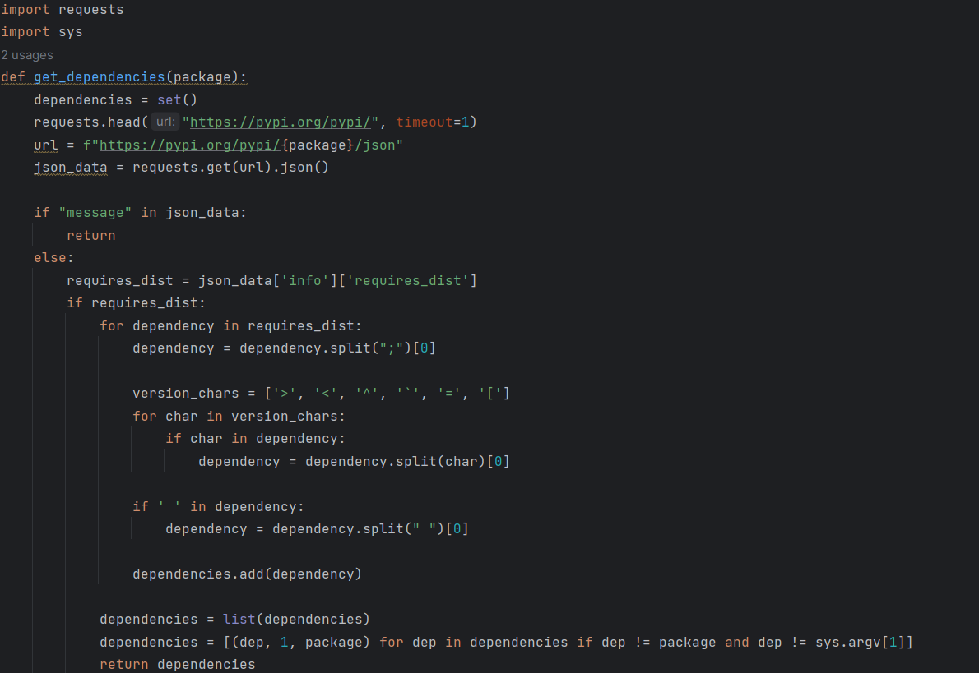

Рисунок 1.1

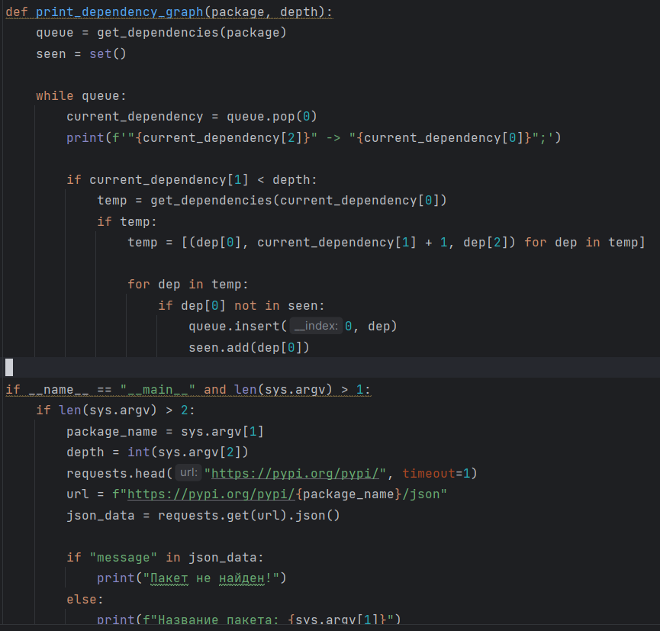

Рисунок 1.2

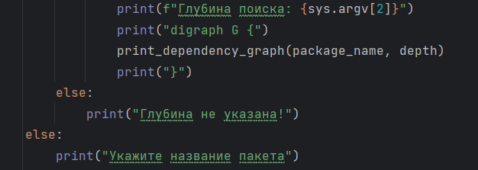

Рисунок 1.3

Представлен вывод программы на рисунке 1.4, 1.5 и 1.6.

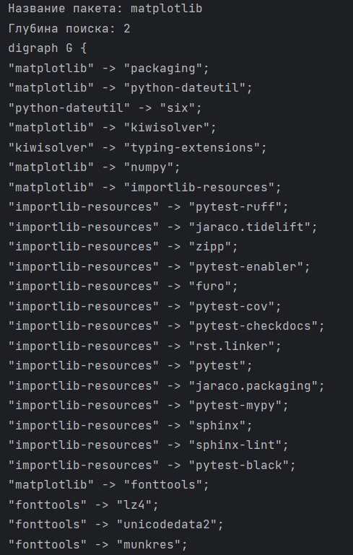

Рисунок 1.4

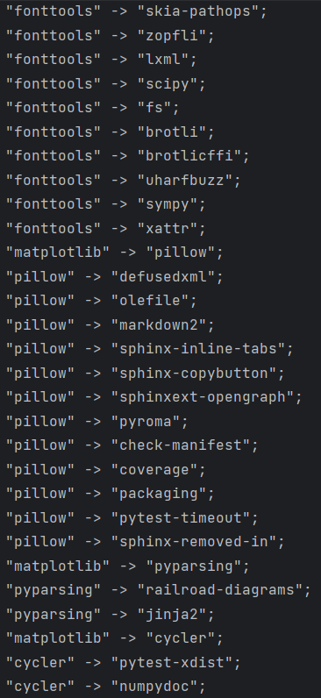

Рисунок 1.5

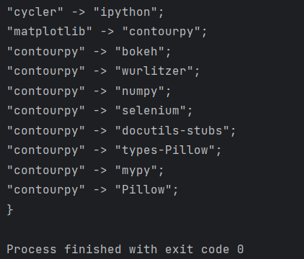

Рисунок 1.6